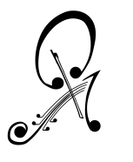
Biographie: Quatuor Adastra
« Ad Astra Per Aspera »
Vers les étoiles, à travers les difficultés… Comment mieux se représenter la pratique si exigeante du quatuor à cordes, menant à la fois à un extrême épanouissement du musicien mais visant toujours l’inatteignable ?
Le Quatuor Adastra, naît en 2013 de la rencontre de quatre musiciens réunis au sein de l'Académie Supérieure de Musique de Strasbourg (HEAR)*, aux personnalités bien différentes et venant des quatre coins de la France. Poussés par leur passion de ce partage musical à la fois intime et enrichissant, ils trouveront très vite leur premier soutien : le Quatuor Parisii qui, de par des conseils avisés, leur permet de persévérer dans cette voie.
En 2015 il intègre ainsi la formation spécialisée du Quatuor Debussy à Lyon et devient boursier de l’Académie et Festival Musique à Flaine pour deux années consécutives, où le Quatuor a l'honneur de travailler avec des personnalités telles que Yovan Markovitch et Luc-Marie Aguera (Quatuor Ysaye). L’année suivante, le Quatuor Adastra est sélectionné pour participer au « Tremplin pour Jeunes Quatuor » de la Philharmonie de Paris, dans le cadre de la Biennale de Quatuor à Cordes 2016. Dans le même temps, il intègre l’institution ProQuartet, lui permettant ainsi de profiter de masterclasses de qualité dont la dernière en date fut dispensée par Irvine Arditii et Philippe Manoury. En chemin, il se perfectionne auprès d’autres grands maîtres du genre que sont les Quatuors Alban Berg, Danel, Manfred, Ludwig …
En 2017 le quatuor obtient le Prix du Public et le Prix du jeune Jury au Concours de Rabastens dans le Tarn. En 2018 il est lauréat de la Fond’action Alsace.

Le Quatuor Adastra revendique une approche très ouverte de la musique, n'hésitant pas à s'associer à des projets l'emmenant au-delà du cadre classique – jusque dans les mondes du jazz, du théâtre ou de l'art contemporain. Son répertoire est tout aussi éclectique que ses divers projets, allant de Haydn à Piazzolla en passant par Schubert et Chostakovitch jusqu’à la collaboration avec des groupes multi-talents tels que Colt Silvers ou avec la chanteuse à texte Léopoldine HH.

La grande diversité de projets permit au Quatuor d'être invité à se produire lors des festivals d'Autan, Cordes en Ballade ou Musique en Voûte, Moments musicaux du Tarn et se confronter à de nombreuses salles de concerts et autres lieux remarquables comme le Château de Fontainebleau, le Musée des Beaux Arts de Lyon, le Théâtre Européen du Maillon à Strasbourg et la Filature de Mulhouse. La formation est également invitée à participer à des cérémonies et événements officiels au Parlement Européen retransmis en direct sur divers médias Européens.
Les rencontres avec des artistes et formations de talent tels que Philippe Manoury, le Quatuor Arditti ou L'Ensemble Accroche Note feront naître chez les musiciens un grand intérêt pour la musique contemporaine. Cette reconnaissance s'établit particulièrement à Strasbourg avec la programmation de concerts au Festival Musica, l'invitation à jouer régulièrement aux Rencontres d’été de Musique de Chambre et en travaillant avec des solistes de l'Ensemble Modern ou le compositeur Pascal Dusapin.
De la musique classique à la musique contemporaine, du Théâtre à l'Opéra, aucun domaine artistique n'est laissé de côté par le Quatuor. Le quadrinome fut appelé plusieurs fois en tant que quatuor soliste pour des productions d'opéra, notamment avec de grandes institutions comme l'Opéra National du Rhin.
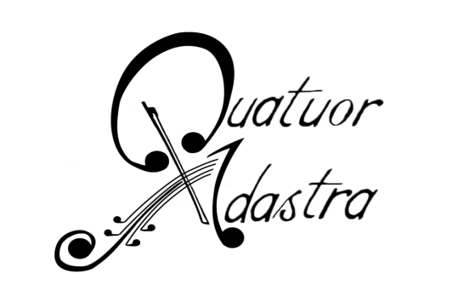
La musique est vectrice de rassemblement ; les musiciens du Quatuor Adastra en ont bien conscience et tiennent à montrer leur engagement et soutien à de grandes causes telles que la lutte contre la maladie, en acceptant notamment l’invitation à participer aux manifestations comme « 48h contre le cancer » ou « Les virtuoses du cœur ».

* Haute École des Arts du Rhin

